2015年度常德市住房和城乡建设局
政府信息公开工作年度报告

2015年3月11日
本年度报告根据《中华人民共和国政府信息公开条例》（以下简称《条例》）和省、市政务公开工作要求，由常德市住房和城乡建设局编制。全文包括概述、主动公开政府信息情况、依申请公开政府信息情况、政府信息公开咨询处理情况、政府信息公开复议、诉讼情况，政府信息公开支出和收费情况、其他相关工作情况以及存在的主要问题和改进措施等。本年度报告的电子版可在常德市政府网站和常德市住房和城乡建设局网站上下载。如对本年度报告有疑问，请联系：佘剑球 电话： 0736-7717061。
一、概述
根据《条例》要求，2015年进一步加强政府信息公开工作。为此，我局专门配备了1名全职工作人员，设立了局政务公开工作办公室。截止2015年底，常德市住房和城乡建设局政府信息公开工作运行正常，政府信息公开咨询、申请和答复工作顺利开展。
我局认真贯彻落实市政府关于信息化工作的总体要求，统一思想，提高认识，确立了以信息化建设促进城乡建设科学发展的工作思路，确立了信息化建设发展的长远规划目标，由局办公室、局信息中心负责并承担局网站、信息公开的日常管理工作，并指定专人负责全局计算机网络维护和电子政务项目建设工作，确保全局的信息化工作得以规范、稳定运作。为防止黑客攻击，在局机关保密关键部位配置了病毒防火墙，派出专业人员参加网络安全、网络舆情处置的培训有效抵御了黑客攻击和病毒攻击，保证了局机关局域网、广域网的正常运营和计算机保密工作的顺利开展。同时，我局不断提高建设管理工作的信息化应用程度，搞好信息化在行业管理、流程化联动管理中的应用，指导、协同搞好局系统诚信信息综合平台建设和相关管理应用平台的搭建工作等，在信息技术的服务能力上得以提高。
自信息中心成立以来，科室除保障对市住房和城乡建设局系统的主要领导及日常工作动态的跟进之外，同时还参与了文明城市创建、海绵城市创建、城市提质改造、住房保障、行业诚信体系建设等专题活动，并在与市主要媒体的联系上做了大量工作。
二、主动公开政府信息情况
我局到2015年底累计主动公开政府信息31562余条，全文电子化率达100%，其中，2015年度新增的主动公开政府信息1365余条。
我局坚持把门户网站作为政府信息公开的第一平台，为保证“常德市住房城乡建设网”全年不间断安全运行，为市民提供全天候服务，及时发现网站出现的异常情况、及时处理问题并恢复正常，特制定了《网站信息审核发布制度》、《网站运行维护管理制度》、《网站链接审批制度》、《网站密码安全保密制度》、《值班读网制度》等相关制度。自“常德市住房城乡建设网”建立以来，通过精心维护管理，网站能够正常运营，不断完善框架、丰富内容，逐步形成了一个比较完整的城乡建设资源共享与交流平台，主要表现为：一是网站的内容得到了充实。长期以来，我局密切联系住房城乡建设工作实际，围绕信息资源的挖掘和网站栏目的设置做了大量的工作，充分利用现有工作人员力量和新闻媒体信息，积极进行涉及城乡住房建设工作信息资源的开发和收集。目前，整个网站的栏目齐全，内容全面。网站现设有“组织机构、政务公开、单位工作、安全生产、建设执法、工程造价、诚信体系、网上办事”等多个主栏目，下设对应子栏目，信息宣传工作不断加强。二是网站的功能得到了有效完善。我局充分利用网站的桥梁媒介作用，抓好网络舆情和群众网上诉求处理，及时发现、处理回复 “市民留言”、“常德论坛”有关局系统内容，做好备案工作。建立流程处理机制，搞好舆情引导和应急处理；坚持系统内联动机制，定期对群众诉求的回复与处理情况进行调度，积极解决群众反映热点难点问题，全面公开政务信息，保证了群众了解掌握我市城乡住房建设信息的及时性和准确性，为提高群众满意率作出了积极贡献。
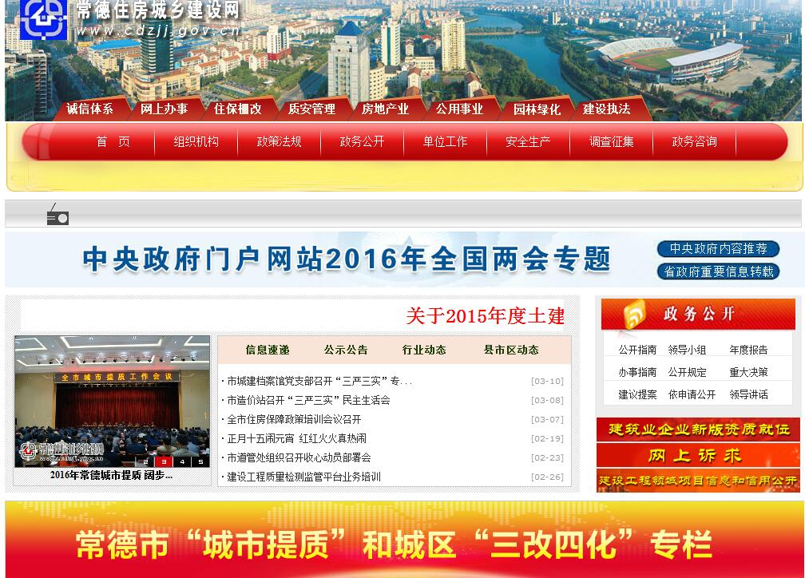
我局高度重视当今社会网络的巨大作用，将网络信息传递拓展为城乡住房建设工作宣传的新途径，及时发布各类信息，充分展现了常德市住房和城乡建设事业蓬勃发展的势态，得到了领导和群众的一致好评，使社会各界更加了解常德市住房和城乡建设工作，更多地理解支持住房和城乡建设工作。并充分发挥网络的作用和功能，以网络为平台，积极利用信息化工作，为党务、政务以及行政许可、办事服务项目工作服务。建立宣传工作定期联络机制和激励机制。围绕局里开展的党员群众教育实践活动、作风建设、基层党建工作、法治常德建设、建设工地“三化”管理、优化效能建设等中心工作及时跟进报导，确保网络宣传24小时内及时更新，重点指导协助市住保办、执法支队、市质安处等单位进行网站和专栏更新；同时加强与各大新闻媒体的联系，跟进局机关各项工作的宣传，提升行业形象。主动与上级部门和基层单位对接，简化了办事程序，缩短了办事时间，提高了办事效率。
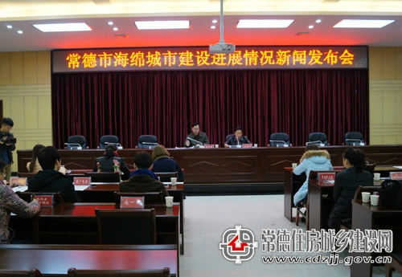
三、依申请公开政府信息情况
本单位2015年度共受理政府信息公开申请件即网上申请2件。申请查询的信息内容为住房类信息。
四、政府信息公开咨询处理情况
我局2015年度接到并妥善处理常德市社会求助服务热线约580件，回复市民留言约30条，处理行风热线反馈卡1条，处理市长热线交办件2条，处理市长信箱信件1件。
五、政府信息公开复议、诉讼情况
本单位2015年度没有发生针对本部门有关政府信息公开事务的行政复议和行政诉讼案。
六、政府信息公开支出与收费
（一）工作人员情况。市住建局政府信息公开工作明确的分管局领导为副局长沈明莉，配备了1名全职工作人员（佘剑球）。
（二）政府信息公开事务统一纳入机关办公事务支出管理，涉及到公开屏、网络系统硬件配置、媒体宣传、学习培训等18万元。
（三）2015年度无行政诉讼、复议、申诉费用支出。
（四）2015年度市住建局对公民、法人和其他组织无收费项目。
七、其他相关工作情况
2015年，我局根据市政府2015年政务公开工作要点和考核办法要求，高度重视政务公开工作，按照市政府政务公开工作的总体安排，及时召开专题工作会议进行了研究布置，采取有效措施，统筹推进，积极完成了市政府政务公开工作的各项目标任务。
对局系统供水、污水、供气等与人民群众生活密切相关的公共企事业单位推行和完善了办事公开制度，各单位结合自身行业的特点，建立健全公开办事、信息发布、重大事项听证论证、社会公示、监督考核、责任追究等系列公开工作制度。将办事程序、办事时限、办事纪律、收费标准、服务承诺、违规处理途径、便民服务电话等内容纳入到办事公开目录中，并要求各单位在各自的网站上开设办事公开栏目和公开指南、公开目录、公开意见反馈栏等子栏目。
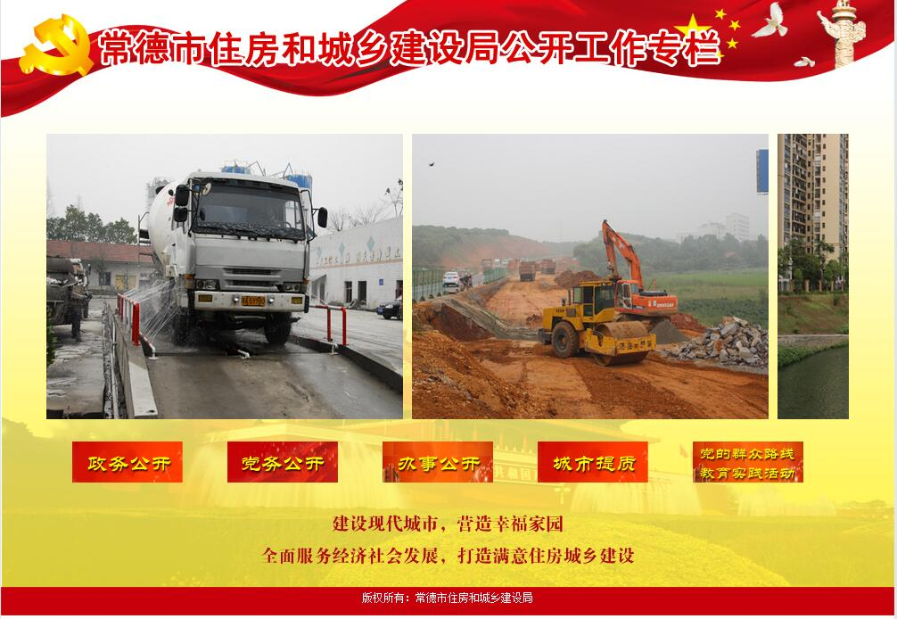
八、存在的主要问题和改进措施
存在的主要问题：群众对依申请公开的程序还不太熟悉，需要进一步加大宣传力度；与市民的网上互动功能有待加强和改进措施：加强宣传力度，加强网络舆情引导能力培训，提升网上互动平台的服务水平，提高办事服务效率。

2015年度常德市住房和城乡建设局
政府信息公开工作统计表
填报单位（盖章）：
统 计 指 标 | 单位 | 统计数
一、主动公开情况 | ——
（一）主动公开政府信息数  （不同渠道和方式公开相同信息计1条） | 条 | 1365
其中：主动公开规范性文件数 | 条 | 7
制发规范性文件总数 | 件 | 7
（二）通过不同渠道和方式公开政府信息的情况 | ——
1.政府公报公开政府信息数 | 条 | 0
2.政府网站公开政府信息数 | 条 | 1356
3.政务微博公开政府信息数 | 条 | 0
4.政务微信公开政府信息数 | 条 | 9
5.其他方式公开政府信息数 | 条 | 0
二、回应解读情况 | ——
（一）回应公众关注热点或重大舆情数  （不同方式回应同一热点或舆情计1次） | 次 | 1
（二）通过不同渠道和方式回应解读的情况 | ——
1.参加或举办新闻发布会总次数 | 次 | 2
其中：主要负责同志参加新闻发布会次数 | 次 | 2
2.政府网站在线访谈次数 | 次 | 0
其中：主要负责同志参加政府网站在线访谈次数 | 次
3.政策解读稿件发布数 | 篇 | 2
4.微博微信回应事件数 | 次 | 0
5.其他方式回应事件数 | 次 | 0
三、依申请公开情况 | ——
（一）收到申请数 | 件 | 3
1.当面申请数 | 件 | 0
2.传真申请数 | 件 | 0
3.网络申请数 | 件 | 2
4.信函申请数 | 件 | 1
（二）申请办结数 | 件 | 2
1.按时办结数 | 件 | 3
2.延期办结数 | 件 | 0
（三）申请答复数 | 件 | 3
1.属于已主动公开范围数 | 件 | 3
2.同意公开答复数 | 件 | 0
3.同意部分公开答复数 | 件 | 0
4.不同意公开答复数 | 件 | 0
其中：涉及国家秘密 | 件 | 0
涉及商业秘密 | 件 | 0
涉及个人隐私 | 件 | 0
危及国家安全、公共安全、经济安全和社会稳定 | 件 | 0
不是《条例》所指政府信息 | 件 | 0
法律法规规定的其他情形 | 件 | 0
5.不属于本行政机关公开数 | 件 | 0
6.申请信息不存在数 | 件 | 0
7.告知作出更改补充数 | 件 | 0
8.告知通过其他途径办理数 | 件 | 0
四、行政复议数量 | 件 | 2
（一）维持具体行政行为数 | 件 | 2
（二）被依法纠错数 | 件 | 0
（三）其他情形数 | 件 | 0
五、行政诉讼数量 | 件 | 1
（一）维持具体行政行为或者驳回原告诉讼请求数 | 件 | 1
（二）被依法纠错数 | 件 | 0
（三）其他情形数 | 件 | 0
六、举报投诉数量 | 件 | 28
七、依申请公开信息收取的费用 | 万元 | 0
八、机构建设和保障经费情况 | ——
（一）政府信息公开工作专门机构数 | 个 | 1
（二）设置政府信息公开查阅点数 | 个 | 2
（三）从事政府信息公开工作人员数 | 人 | 1
1.专职人员数（不包括政府公报及政府网站工作人员数） | 人 | 1
2.兼职人员数 | 人 | 0
（四）政府信息公开专项经费（不包括用于政府公报编辑管理及政府网站  建设维护等方面的经费） | 万元 | 7
九、政府信息公开会议和培训情况 | —— | 2
（一）召开政府信息公开工作会议或专题会议数 | 次 | 2
（二）举办各类培训班数 | 次 | 0
（三）接受培训人员数 | 人次 | 2
单位负责人： 审核人： 填报人：
联系电话： 填报日期：

